الملكة العربية السعودية  وزارة التعليم  إدارة التعليم بمحافظة الزلفي  مدرسة اليمامة الابتدائية |  | اختبار الفترة الثانية 1 لمادة الرياضيات الفصل الدراسي الثالث للعام 1443هـ
 |  | الصف | سادس | الفصل
 |  | اسم الطالب
السؤال الأول / اختر الإجابة الصحيحة في الجمل التالية وذلك بوضع علامة () في المربع الصحيح :
10
10
1  الســــؤال الثاني | الزاويتان المتكاملتان مجموع قياسيهما = |  |  | 2 | صنف المثلث من حيث الأضلاع |  | 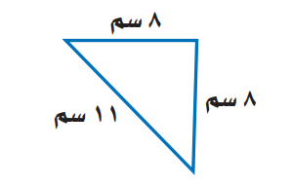
أ- |  | 180 ْ |  | أ- |  | متطابق الأضلاع
ب- |  | 160 ْ |  | ب- |  | متطابق الضلعين
ج- |  | 100 ْ |  | ج- |  | مختلف الأضلاع
د- |  | 90 ْ |  | د- |  | غير ذلك
3 | الشكل الرباعي الذي فيه ضلعان فقط متوازيان هو : |  |  | 4 | قيمة س ْ في المثلث تساوي |  | 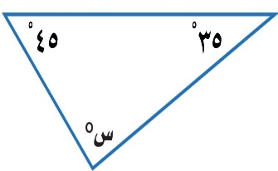
أ- |  | المربع |  | أ- |  | 30 ْ
ب- |  | المستطيل |  | ب- |  | 40 ْ
ج- |  | شبه المنحرف |  | ج- |  | 50 ْ
د- |  | المعين |  | د- |  | 100 ْ
5 | مجموع قياسات زوايا الشكل الرباعي يساوي |  |  | 6 | قيمة س ْ تساوي |  |  | 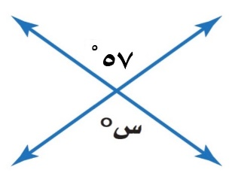
أ- |  | 360 ْ |  | أ- |  | 55 ْ
ب- |  | 280 ْ |  | ب- |  | 57 ْ
ج- |  | 160 ْ |  | ج- |  | 80 ْ
د- |  | 80 ْ |  | د- |  | 100 ْ
7 | قيمة س ْ تساوي |  | 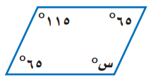 | 8 | يصنف زوج الزوايا الآتيه إلى |  |  | 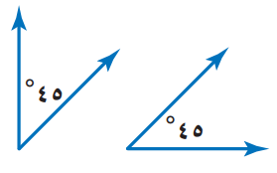
أ- |  | 50 ْ |  | أ- |  | متكاملتان
ب- |  | 100 ْ |  | ب- |  | متتامتان
ج- |  | 115 ْ |  | ج- |  | غير ذلك
د- |  | 200 ْ
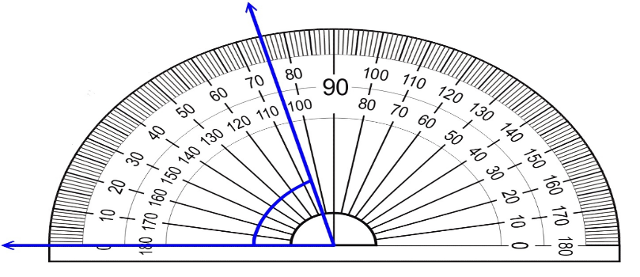
السؤال الثاني / أجب عما يلي :

1/
قياس الزاوية في الرسم المجاور يساوي= ................

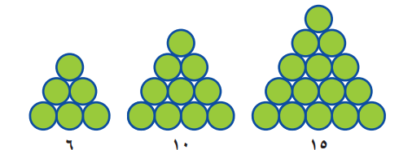

2/
ارسم الشكل الآتي في النمط :

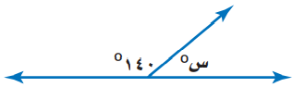
3/
قيمة س ْ تساوي .........................

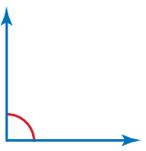
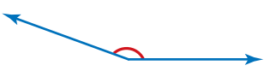
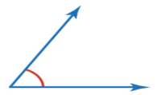
4/ ضع دائرة على الإجابة الصحيحة :

أي زاوية مما يأتي قياسها 50 ْ تقريباً ؟ أ) ب) ج)

